Zuchtprogramm Bentheimer Landschaf

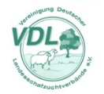
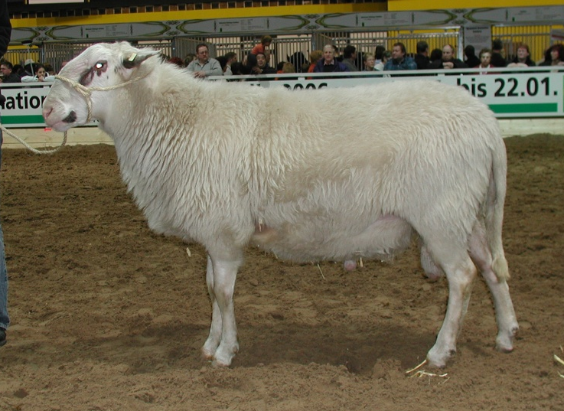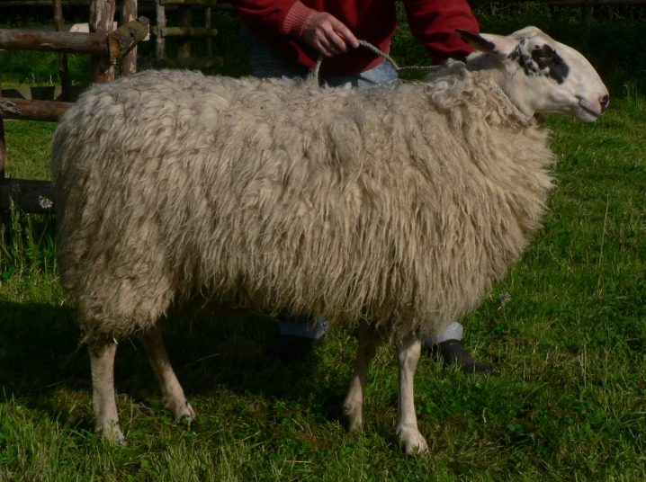
Foto: BY Foto: WE

1. Eigenschaften und Definition der Rasse

Rassename: Bentheimer Landschaf | Abkürzung: BLS | VDL-Beschluss: 2021
Gefährdung: gefährdet | Herkunft: einheimisch | Rassengruppe: Landschafe

Äquirasse: keine

Die Rasse Bentheimer Landschaf ist aus der Kreuzung von schlichtwolligem Marschschaf mit Heideschaf entstanden. Das ursprüngliche Verbreitungsgebiet ist Niedersachsen und hier die Region Grafschaft Bentheim und Emsland.
Es ist ein großrahmiges, hochbeiniges Schaf mit schwarzen Zeichen um die Augen und mit langen, großen Ohren mit meist dunklen Spitzen. Der Kopf ist schmal und länglich, unbewollt und besonders bei Böcken geramst. Bentheimer Landschafe sind hornlos. Neben der schwarzen Zeichnung ist vor allem der lange, bewollte Schwanz, der beinahe die Erde berührt, kennzeichnend für diese Rasse.
Die schlichte Wolle des Bentheimer Landschafes ist rein weiß, hat eine Feinheit von 37 bis 38 Mikron. Bei Böcke ist eine Mähnenbildung möglich.

Leistungsangaben
 | Körper-Gewicht (kg) | Vlies-Gewicht (kg) | Ablamm-ergebnis (%) | Widerrist-höhe (cm)
Altböcke | 85 – 105 | 4,0 – 5,0 |  | 75 – 80
Jährlingsböcke | 60 – 85
Mutterschafe | 60 – 85 | 3,0 – 4,0 | 130 – 180 | 68 – 75
Jährlingsschafe | 45 – 65

Das rassetypische Geburtsgewicht beträgt 5 kg bei Einlingen und 4 kg bei Mehrlingen.
Die täglichen Zunahmen liegen bei Mastlämmern im Bereich von 250 - 300 g, das handelsübliche Lebendgewicht bei rund 38-40 kg.

2 Ziele des Zuchtprogramms
Allgemeines Zuchtziel ist die Erhaltung der typischen Rasseeigenschaften bei gleichzeitiger Beibehaltung der genetischen Vielfalt, wobei eine Verbesserung der Rasse entsprechend der Selektionskriterien angestrebt wird.

2.1 Zuchtziele
Züchtung eines anspruchslosen, marschfähigen und widerstandsfähigen Landschafes. Eine verlängerte Brunstsaison ist bei den Bentheimern stark ausgeprägt. Eine Erstzulassung ab sieben Monaten ist möglich. Toleriert werden Wackelhörner. Feststehende Hörner sind zuchtausschließend.

2.2 Zuchtmethode
Die Zuchtziele werden angestrebt mit der Methode der Reinzucht. Das Einkreuzen fremder Rassen ist nicht zulässig. Weibliche Tiere, die die abstammungsmäßigen Voraussetzungen nicht erfüllen, aber dem Zuchtziel entsprechen und zur Verbesserung der Rasse beitragen, können in die zusätzliche Abteilung des Zuchtbuches eingetragen werden.

2.3. Erbfehler und genetische Besonderheiten
Die Rasse besitzt ein Scrapie-Resistenzgen. Es besteht die Möglichkeit eine genetische Resistenz gegenüber klassischer Scrapie zu erlangen. Das Ziel ist die Erhöhung der Resistenz gegen transmissible spongiforme Enzephalopathien (Scrapie). Böcke der PrP Genotypklasse G4 und G5 werden nicht gekört. Böcke der PrP Genotypklasse G4 und G5 werden nicht gekört und sind laut TSE-Resistenzzucht-Verordnung vom 17.10.2005 von der Zucht auszuschließen.
Die Erfassung von genetischen Besonderheiten und Erbfehlern erfolgt durch den Verband. Der Züchter ist verpflichtet alle bekannten Untersuchungsergebnisse dem Verband zur Verfügung zu stellen.

3. Zuchtgebiet und Umfang der Zuchtpopulation
Das Zuchtgebiet umfasst das Gebiet xxx.
Die Zuchtpopulation umfasst alle im Zuchtbuch des Verbandes xxx e.V. eingetragenen Tiere der Rasse Bentheimer Landschaf. Zum 01.01.2021 sind xxx Böcke und xxx Mutterschafe eingetragen. Es gibt eine bundesweite Zuchtkooperation (VDL Fachausschuss Landschafe).

4. Selektionskriterien und Leistungsprüfungen
Die Leistungsprüfungen erfolgen als Feldprüfung nach der Richtlinie der VDL zur Durchführung von Leistungsprüfungen, veröffentlicht unter https://service.vit.de/dateien/ovicap/vdl_richtlinie_leistungspruefungen.pdf
Folgende Leistungsprüfungen werden bei der Rasse Bentheimer Landschaf durchgeführt:
- Exterieurbewertung mit den Merkmalen Wolle, Bemuskelung und Äußere Erscheinung: Diese Leistungsprüfung ist für alle weiblichen und männlichen Zuchtschafe, die in die Klassen A, C und D eingetragen werden sollen, verpflichtend. Das jeweilige Exterieurmerkmal wird bei zuchtausschließenden Merkmalsausprägungen grundsätzlich mit den Noten 1 bis 3 und bei unerwünschten Merkmalsausprägungen je nach Ausprägung mit Punktabzug bewertet. Anhand der Exterieurbewertung erfolgt die Einstufung in Zuchtwertklassen.
- Fruchtbarkeitsprüfung im Feld: Diese Leistungsprüfung ist für alle weiblichen Zuchtschafe verpflichtend
- Fleischleistungsprüfung im Feld: Diese ist für männliche Tiere verpflichtend. Jeder Züchter hat das Recht, sich auf Teilprüfungen (z.B. Ermittlung der täglichen Zunahmen) zu beschränken.
Die Ergebnisse der Leistungsprüfungen (auch Teilprüfungen) werden im Zuchtbuch festgehalten und in der Tierzuchtbescheinigung ausgewiesen.
Die Durchführung der Leistungsprüfungen obliegt:
- Exterieurbewertung: Beauftragter des Zuchtverbands
- Fruchtbarkeitsprüfung im Feld: Züchter
- Fleischleistungsprüfung:
  - Gewichtserhebung im Feld: Züchter oder Beauftragter des Zuchtverbands
  - Ultraschallmessung im Feld: Beauftragter des Zuchtverbands
  - Fleischigkeitsnote im Feld: Beauftragter des Zuchtverbands

5. Zuchtwertschätzung
Die Zuchtwertschätzung erfolgt nach den Richtlinien der VDL zur Durchführung der Zuchtwertschätzung, veröffentlicht unter
https://service.vit.de/dateien/ovicap/vertraege_zuchtwertschaetzung.pdf
Mit der Durchführung der Zuchtwertschätzung ist vit Verden (Vereinigte Informationssysteme Tierhaltung w.V., Heinrich-Schröder-Weg 1, 27283 Verden/Aller, info@vit.de) beauftragt.
Für folgende Parameter wird bei der Rasse Bentheimer Landschaf eine Zuchtwertschätzung durchgeführt:
- Reproduktion mit dem Einzelmerkmal Wurfgröße (Anzahl geborene Lämmer pro Mutterschaf)
- Exterieur mit den Einzelmerkmalen Wollqualität, Bemuskelung und Äußere Erscheinung
- Fleischleistung mit dem Einzelmerkmal Tägliche Zunahme

Für jedes Einzelmerkmal wird bei Vorliegen der geforderten Mindestsicherheit ein Zuchtwert ausgewiesen. Aus den einzelnen Zuchtwerten wird ein Gesamtzuchtwert mit folgender Gewichtung (in %) gebildet:
- Reproduktion 20,0
- Wollqualität 10,0
- Bemuskelung 20,0
- Äußere Erscheinung 25,0
- Tägliche Zunahme 25,0
Die aktuellen Ergebnisse der Zuchtwertschätzung werden im Zuchtbuch festgehalten und in der Tierzuchtbescheinigung ausgewiesen

6. Zuchtbuchführung
Die Zuchtbuchführung erfolgt durch den Verband. Hierzu bedient sich der Verband entsprechend der vertraglichen Regelungen der Datenbank von „OviCap“ von vit Verden. Das Zuchtbuch wird vom Verband im Sinne der tierzuchtrechtlichen Vorschriften und der ViehVerkehrV auf der Grundlage der durch das Mitglied gemeldeten Daten und Informationen, die im Rahmen der Leistungsprüfung und Zuchtwertschätzung ermittelt werden, geführt. Vit Verden arbeitet im Auftrag und nach Weisung des Verbandes und stellt diesem die Daten des Zuchtbuches zur Verfügung.

7. Zuchtdokumentation
Die Zuchtdokumentation erfolgt entsprechend den Regelungen der Satzung.

8. Zuchtbucheinteilung
Das Zuchtbuch umfasst für männliche Tiere eine Hauptabteilung mit den Klassen A und B. Das Zuchtbuch umfasst für weibliche Tiere eine Hauptabteilung mit den Klassen A und B und eine zusätzliche Abteilung mit den Klassen C und D.
Die Zuordnung der Zuchttiere in eine Abteilung und Klasse erfolgt bei der Eintragung unter Berücksichtigung des Geschlechts, der Abstammung und der Leistung.

Einteilung | Anforderungen an männliche Tiere | Anforderungen an weibliche Tiere
Haupt-abteilung  Klasse A | Eltern, Großväter und Großmutter väterlicherseits in der Hauptabteilung, Großmutter mütterlicherseits mindestens in der zusätzlichen Abteilung eines Zuchtbuchs der Rasse eingetragen  Körung mit mindestens Zuchtwertklasse II | Vater, Großväter und Großmutter väterlicherseits in der Hauptabteilung, Mutter und Großmutter mütterlicherseits mindestens in der zusätzlichen Abteilung eines Zuchtbuchs der Rasse eingetragen  bewertet mit mindestens Zuchtwertklasse II
Haupt-abteilung  Klasse B | Eltern, Großväter und Großmutter väterlicherseits in der Hauptabteilung, Großmutter mütterlicherseits mindestens in der zusätzlichen Abteilung eines Zuchtbuchs der Rasse eingetragen | Vater, Großväter und Großmutter väterlicherseits in der Hauptabteilung, Mutter und Großmutter mütterlicherseits mindestens in der zusätzlichen Abteilung eines Zuchtbuchs der Rasse eingetragen
Zusätzliche Abteilung  Klasse C (Vorbuch) |  | Vater in der Hauptabteilung und Mutter mindestens in Klasse D eines Zuchtbuchs der Rasse eingetragen  bewertet mit mindestens Zuchtwertklasse II
Zusätzliche Abteilung  Klasse D (Vorbuch) |  | als rassetypisch beurteilt  bewertet mit mindestens Zuchtwertklasse II

9. Selektion und Körung
Die Selektion der Tiere und Zuordnung der Tiere in die Klassen des Zuchtbuches erfolgt entsprechend der Exterieurbeurteilung unter Berücksichtigung der Abstammung. Die Ergebnisse der Leistungsprüfung dienen der innerbetrieblichen Selektionsentscheidung.
Die Körung ist Voraussetzung für die Zuchtbucheintragung eines Bockes in die Klasse A des Zuchtbuches. Sie erfolgt entsprechend den Regelungen der Satzung.
Zur Körung werden nur Böcke zugelassen,
- die in der Hauptabteilung des Zuchtbuchs eingetragen werden können,
- deren Eltern in der Klasse A des Zuchtbuchs eingetragen und leistungsgeprüft sind,
- die keine gesundheitlichen Beeinträchtigungen aufweisen (Zuchttauglichkeit, keine Gebiss- und Hodenanomalien).

Mindestanforderung an die Körung eines Zuchtbockes bezüglich der Abstammung:
A männl. | A männl. | A männl. | A
 |  |  | A
 |  | A weibl.  (Aufstiegstier) | A
 |  |  | C
 | A weibl.  (Aufstiegstier) | A männl. | A
 |  |  | A
 |  | C weibl. | A
 |  |  | D

Ein Bock wird gekört, wenn er in allen Merkmalen der Exterieurbewertung (siehe Punkt 4.) mit mindestens Note 4 bewertet wird.
Seltene Vaterlinien sollen erhalten werden. Dazu können im Zuchtbuch die Bocklinien erfasst werden. Als Hilfsmittel bietet das Herdbuchprogramm OviCap Inzuchtberechnungen und Anpaarungsempfehlungen zum Einsatz potentieller Vatertiere an.

10. Abstammungssicherung
Die Abstammungssicherung erfolgt nach den Regelungen in der Satzung. Als zugelassene Methode zur Abstammungssicherung wird das Verfahren der DNA-Profile aus Mikrosatelliten angewendet.

11. Zugelassene Reproduktionstechniken und Bestimmungen für Tiere von denen Zuchtmaterial gewonnen wird
Künstliche Besamung und Embryotransfer sind zugelassen. Tiere von denen Zuchtmaterial gewonnen wird, müssen im Zuchtbuch Klasse A eingetragen sein.

Das Zuchtprogramm wurde am xx.xx.xxxx beschlossen und tritt am xx.xx.xxxx in Kraft.

